ПРИСТОСУВАННЯ РОСЛИН ТА ТВАРИН ДО ЧИННИКІВ НЕЖИВОЇ ПРИРОДИ.

**Зміни умов середовища** - зміна кількості надходження сонячного світла і тепла, температури  повітря, опадів.

**Періодичні зміни умов середовища** – зміни умов середовища, що повторюються в навколишньому середовищі з дня на день, з року в рік через певні проміжки часу (періоди).

**Сезонні зміни** – періодичні зміни умов середовища відповідно до пори (сезону) року — весна, літо, осінь, зима. Сезонні зміни зумовлені рухом Землі навколо Сонця.

**Добові зміни** - періодичні зміни умов середовища відповідно до частини доби - зміна дня і ночі. Добові зміни зумовлені рухом Землі навколо своєї осі.

**Пристосування рослин до сезонних змін умов середовища:** листопад, відмирання наземної частини рослин.

**Пристосуванням тварин до сезонних змін умов середовища:**  сплячка, заціпеніння, переліт птахів, накопичення під шкірою жиру, поява підшерстку і пуху, зміна забарвлення тощо.

**Пристосування рослин і тварин до сезонних змін у природі**

|  |  |  |
| --- | --- | --- |
| Сезони року | Зміни в житті | |
| рослин | тварин |
| Зима | Рослини перебувають у стані спокою, їхні корені не поглинають воду, по стеблу не рухаються речовини | Перебувають у норах, дуплах, барлогах; змінюють забарвлення, густішає шерсть звірів та пух птахів; осілі птахи перебираються ближче до людських осель; сплячка або стан заціпеніння деяких організмів |
| Весна | Починають швидко рости і розвиватись | Пробудження після сплячки чи заціпеніння, зміна забарвлення, линяння шерсті чи пуху, повернення птахів з теплих країв, розмноження |
| Літо | Продовжують ріст і розвиток | Активно рухаються, дають потомство |
| Осінь | Листопад — скидання листя листяними деревами.  Листя на деревах жовтіє та опадає; відмирає наземна частина трав | Впадають на зиму в сплячку, заціпеніння, роблять запаси їжі, міграція птахів, запасають підшкірний жир |

**Вплив людини на природні пристосування рослин до сезонних змін середовища для отримання врожаю цілий рік:**

• штучне освітлення;

• вчасний полив;

• підтримка температури, сприятливої для росту і розвитку рослин;

• підживлення.

**Вплив людини на природні пристосування тварин до сезонних змін середовища.**

Домашні кури взимку певний період яєць не несуть, що пов'язано з пристосуванням до сезонних змін у природі. На птахофермах узимку штучним освітленням подовжують світловий день, і кури несуть яйця цілий рік.

**ДОПОМОГА ПТАХАМ УЗИМКУ.**

Щоб узимку птахи не загинули від голоду, люди розвішують на деревах годівниці (їх можна робити із пластикових пляшок, пакетів з-під молока чи кефіру або з фанери).

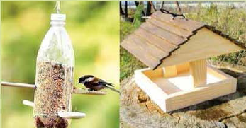

Якщо не забувати зранку або увечері насипати трохи корму, птахи звикнуть до місця годування.

**Найкращий корм дня птахів** — насіння соняшника (частину його слід розчавити), проса, льону, а також крихти білого хліба, а синиці й дятли полюбляють ще й сире несолоне сало.

**ПРИСТОСУВАННЯ ДО ЧИННИКІВ**

**СВІТЛО.**

**Пристосування рослин до різного освітлення:**

• світлолюбні рослини ростуть на добре освітлених місцях, мають дрібніші листки для зменшення випаровування води, блискуча поверхня відбиває сонячні промені, листя плюща повертається до сонця (сосна, магнолія, мати-й-мачуха, лисохвіст, соняшник, пшениця, плющ, береза, волошка тощо);

• тіньолюбні рослини зростають тільки в затінених місцях, де світла небагато, мають великі листки (копитняк, вороняче око, папороть);

• тіньовитривалі невибагливі до світла, бо добре розвиваються і за яскравого освітлення, і в затінку (конвалія, бузок, ялина, мохи, квасениця).

**Пристосування тварин до різного освітлення:**

• різна активність в денну та нічну пору (ластівки активні вдень і відпочивають уночі, коли світла обмаль, а сови, пугачі, кажани активні вночі);

• у наземних тварин найкраще розвинутий зір;

• у ґрунтових тварин зір мало розвинутий, проте розвинуті органи чуття, слух, нюх;

• денний метелик білан має добре розвинений зір та яскраве забарвлення;

• нічний метелик бражник березковидний  має невиразне забарвлення, але добрий нюх;

• нічні птахи сови, пугачі мають добре розвинений зір (великі очі – пристосування нічних птахів);

• кажани орієнтуються вночі за допомогою звука.

**ТЕМПЕРАТУРА.**

У різних куточках Землі тварини і рослини потребують неоднакової кількості тепла.

**Пристосування рослин від перегрівання:**

• випаровування води листками;

• розміщення рослин ярусами в лісі.

**Пристосування тварин від перегрівання:**

• собаки висувають язик;

• виділення поту;

• павуки ховаються в тінь;

• нічні метелики, тушканчики полюють вночі, а вдень ховаються.

**Пристосування рослин до нижчих температур:**

• восени у листяних рослин для зменшення випаровування води взимку наступає листопад (дуб, клен, горіх);

• відмирає наземна частина перед зимовим періодом, рослини переходять у стан спокою.

|  |
| --- |
| **Листопад** - дуже важливе пристосування рослин до умов зими.  **Значення листопаду:** зменшення випаровування вологи, коли не надходить вода з мерзлого ґрунту.  Ялина і сосна легко переносять узимку тимчасову нестачу води, бо хвоя випаровує набагато менше вологи, ніж листя листяних дерев. |

**Пристосування тварин до нижчих температур:**

• птахів зігріває пуховий прошарок пір'яного покриву;

• коли нема поживи, багато тварин мігрує в інші місця;

• великим північним тваринам дає тепло підшкірний жир (ведмідь, морж, тюлень);

• звірам допомагає густа шерсть;

• теплокровні підтримують сталу температуру тіла (птахи, крокодили, жаби, звірі);

• бурий ведмідь, їжак, борсук впадають в зимову сплячку (у цей час вони не живляться і не рухаються, їхнє дихання уповільнюється, що забезпечують  накопичені запаси жиру);

•  стан заціпеніння у виноградного слимака, ящірки, жаби, комарів та інших комах;

• з наступом холодів зменшується пожива, тому ластівки, лелеки  летять у теплі краї;

• білка перебуває взимку в дуплі зі зібраними запасами їжі, їжак, борсук з осені до весни спить в норі, бурий ведмідь спить у барлозі;

•  взимку густішає шерсть у лисиці, вовка, зайця (до літнього хутра додається зимовий підшерсток);

• зимують у ґрунті ящірки, змії;

• коти, собаки люблять грітися на сонечку;

• під шкірою осілих птахів накопичується шар  жиру, він захищає від холоду, слугує запасом поживних речовин;

• взимку птахи переміщаються ближче до людських осель.

|  |
| --- |
| **Міграції птахів** – пристосування до періодичних змін пір року, коли з настанням зими кількість насіння і плодів, комах, дрібних тварин, якими живляться птахи, зменшується.  **Перелітні птахи** – птахи, які восени відлітають на зимівлю в тепліші краї, а навесні знову повертаються (ластівки, лелеки, солов'ї тощо).  **Осілі птахи** - птахи, що залишаються зимувати (горобці, ворони тощо). |

**ВОДА.**

**Пристосування рослин для забезпечення водою:**

• довгий корінь у верблюжої колючки;

• розгалужений при ґрунтовій поверхні перекотиполя;

• м'ясисті листки в каланхое чи стебла в алое для запасу вологи;

•  для зменшення випаровування листя бувають вузькі в типчака, шорсткі в ковили, опушені в полину, у вигляді колючок у кактуса.

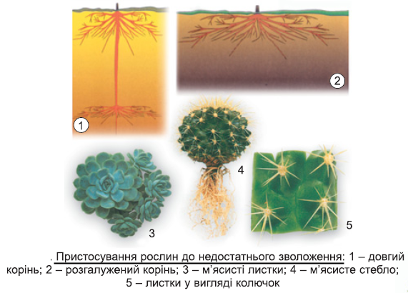

**Пристосування тварин для забезпечення водою:**

• верблюд запасає воду в горбі;

• у павуків не виводиться вода з організму;

• ховрахи споживають соковиті плоди.

**ПОВІТРЯ.**

Тварини мають пристосування до дихання киснем у різних середовищах.